分类与整理
【教学内容】
教科书第96页第12题,练习十九第15,16题。
【教学目标】
1.通过复习,熟练掌握分类与整理的方法。
2.通过复习,培养学生的观察、推理能力。
3.通过复习,进一步培养学生发现和欣赏数学美的意识,渗透分类思想。
【教学重、难点】
教学重点:理解和掌握分类与整理的方法。
教学难点:培养学生的观察、推理能力。
【教学准备】
教师准备:多媒体课件(或小黑板)。
学生准备:扑克牌、数字卡片。
【教学过程】
一、创设情景,揭示课题
教师把54张扑克牌散落在讲桌上,并问同学们有什么感受,引导学生说出扑克牌无序,需要分类与整理。
学生交流。
揭示课题:这节课咱们就复习分类与整理的有关知识,板书课题。
[点评:教师创设散落在讲桌上的扑克牌的情景,组织学生谈感受,激发学生对扑克牌分类与整理的愿望,为学生复习分类与整理的知识做好心理准备。]
二、回忆整理,建立联系
回忆分类与整理的方法,同桌相互说一说分类与整理的方法有哪些。
全班交流分类与整理的方法:可以按事物的种类、颜色、形状、大小等分类。
教师:你能按一定的标准把下面的杯子分一分吗?
多媒体课件出示第96页第12题。
学生独立完成,教师巡视。
师生共同评价,引导学生说出分类与整理的方法。
教师:刚才,同学们按有盖无盖和有把无把对杯子进行了分类与整理。生活中分类与整理的例子很多,咱们继续复习分类与整理的知识。
把下面的人民币分类(多媒体课件出示): 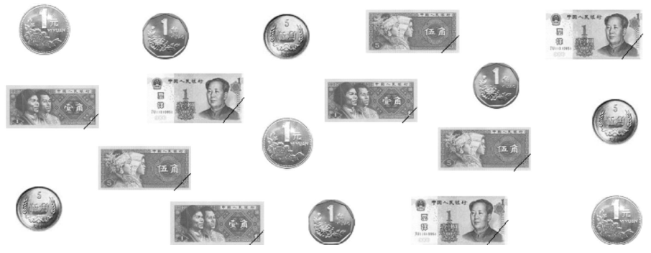
教师:仔细观察思考,按什么标准分的?
全班交流,说说按什么标准分的,各有多少。
学生甲:按硬币和纸币分,硬币有9枚,纸币有9张。
学生乙:按元分,1元的硬币有3枚,1元的纸币3张。
学生丙:按角分,1角的硬币3枚,1角的纸币3张,5角的硬币3枚,5角的纸币3张。
学生丁:按数字分,有数字1的硬币6枚,纸币6张;有数字5的硬币3枚,纸币3张。
教师:你能把咱们班的同学分一分吗? 可以按怎样的标准分呢?
学生独立思考后说说分类标准。
学生甲:可以按性别分。
学生乙:可以按年龄分。
学生丙:可以按衣服的颜色分。
学生丁:可以按戴没戴红领巾分。
学生戊:可以按个人爱好分。
……
按一定的标准整理并记录各有多少人。(一名学生说标准,其余学生数并做记录。)
教师:从整理的数据看,你发现什么?
[点评:回忆、交流、运用分类与整理的方法,使学生进一步理解和掌握分类与整理的方法,形成方法体系,同时也沟通了与100以内数的认识、人民币的认识间的联系。对杯子、人民币和本班学生的分类与整理,使学生感受数学与生活的密切联系,感受数学就在我们身边,从而培养学生的观察能力、表达能力和思维能力,渗透分类、统计思想。]
三、综合应用,巩固深化
1.练习十九第15题
学生独立完成,教师巡视。
全班展示交流,说说按什么标准分的。
教师:按颜色分小旗,可以分为红色小旗6面和黄色小旗4面;按形状分小旗,可以分为长方形小旗5面和三角形小旗5面。
2.练习十九第16题
按小组进行操作。
组长拿出扑克牌的大王和小王后将扑克牌散落在桌子上。
组长组织同学们按一定的标准分一分,并数出张数。
组内交流后全班交流。
学生甲:按花色分为♥、♠、♦、♣各13张。
学生乙:按数字分为2,3,4,5,6,…各4张。
学生丙:按有无数字分为有数字的扑克牌共36张,没有数字的扑克牌共16张。
……
3.抽数字卡片游戏(出示多媒体课件或小黑板)
有10张卡片,上面分别写着1～10。两人一组,任抽一张,一人抽卡片,另一人把卡片上的数填入表中。(全部抽完) 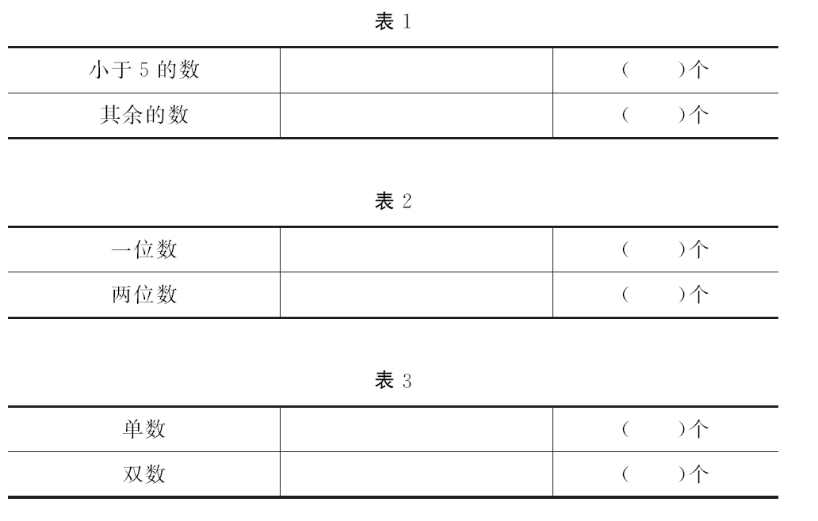
[点评:练习设计由易到难,由直观到抽象,紧密联系学生的认知基础和生活实际。从彩色小旗的分类与整理、扑克牌的分类与整理到数字卡片的分类与整理都体现数学与生活的联系,向学生渗透直观、分类、统计等思想。扑克牌、数字卡片的分类与整理活动的设计旨在让学生在数学活动中激发数学学习的兴趣,体验学习的成功,体现“做中学”的理念,变枯燥无味的数学为有滋有味的数学,变苦学为乐学。]
四、反思总结,内化提升
教师:通过这节课的复习,孩子们有什么收获?
学生甲:我知道事物分类与整理的方法。
学生乙:我知道事物分类与整理后有规律。
学生丙:我知道对事物分类与整理后比原来美观。
……
[全课总评:这节复习课的设计根据学生的年龄特点和思维特点,将数学活动、游戏贯穿全课,力求体现“做中学”的理念。具体有以下特点:一是创设情景,激发动机。教师为学生创设杂乱无序的扑克牌情景,让学生谈感受,使学生产生复习分类与整理知识的学习动机。二是有效活动,促进学习。在学生良好学习动机的驱使下,设计与学生生活密切相关的分类与整理实例开展数学活动,让学生经历简单到复杂、直观到抽象的过程,体验数学学习的成功与快乐,加深对分类与整理方法的认识,建立与数概念、人民币认识间的联系,向学生渗透直观的分类、统计等思想,培养学生发现和欣赏数学美的意识,培养学生的观察能力和推理能力。]
(重庆市南川区教育科学研究所 鲜文玉)

